Муниципальное автономное дошкольное образовательное учреждение
«Детский сад № 167 общеразвивающего вида с приоритетным осуществлением деятельности по социально - личностному направлению развития детей»
(МБДОУ № 167)

Номинация:
«Первые шаги в науку»

Тема:
«Молочные чудеса»
Подготовительная речевая группа
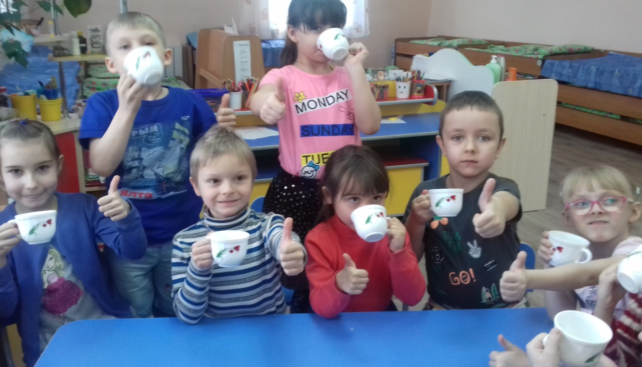

Руководители проекта:
воспитателиподготовительной
речевой группы:
Рукосуева Татьяна Алексеевна
Сизова Ольга Владимировна

Красноярск, 2021г.

СОДЕРЖАНИЕ
Актуальность проекта 3
Проблема 4
Ожидаемые результаты 4
Цель проекта 5
Задачи проекта 5
Методы исследования 6
Механизмы реализации 6
Этапы реализации проекта 7
Подготовительный этап 7
Основной этап 7
Заключительный этап 8
Результаты проекта 9
Вывод проекта 9
Приложение. 10
Использованная литература 17

Актуальность проекта:

Идея проекта возникла в процессе наблюдения за детьми во время приема пищи в детском саду. Многие дети без удовольствия употребляют в пищу молочные продукты: кефир, творог и другие блюда на основе молока. Возникла необходимость расширить представления детей о пользе молочных продуктов,ведь молоко поистине волшебный продукт, даруемый нам самой природой.
В нем содержатся все вещества, необходимые для развития и роста детского организма. Молоко, как и многие другие продукты питания, содержит вещества, из которых состоит тело человека - это белки, жиры, углеводы, минеральные соли, витамины и вода.
Даже если рацион ребенка простроен так, чтобы обеспечить организм всеми необходимыми пищевыми веществами, но исключить из этого рациона молоко, то результат будет неудовлетворительный - ребенок начинает отставать в весе и росте.
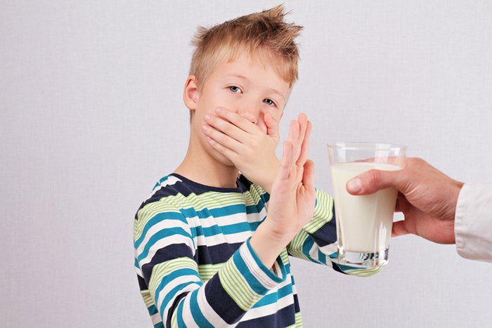

Проблема:
Дети дошкольного возраста не понимают значимость молока и молочных продуктов для роста и развития организма человека.

Ожидаемые результаты:
Если дети узнают больше о ценности молока и молочных продуктов, через собственную исследовательскую деятельность, то поймут, что молоко – ценный продукт питания для детского организма, у них появится желание употреблять его в пищу.
Продолжительность проекта- Краткосрочный (2 недели)

Тип проекта - Исследовательский.

Участники проекта- дети речевой подготовительной группы, педагоги и сотрудники МБДОУ, родители воспитанников.

Возраст детей: подготовительная речевая группа (6-7 лет).
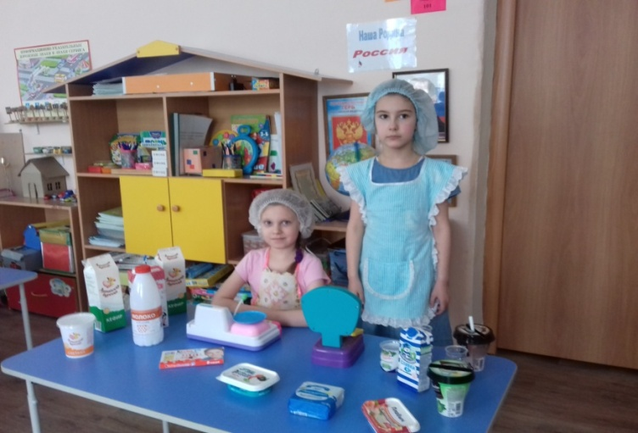
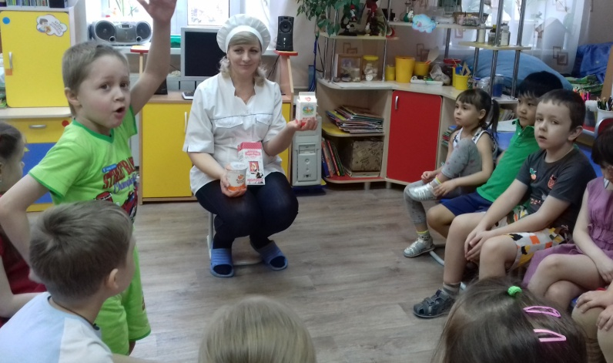

Цель проекта:
Создать условия для формирования новых знаний детей о молоке, как о ценном и полезном продукте для роста детского организма.

Задачи проекта:

Для детей:
- Способствовать формированиюновых знаний о молоке и молочных продуктах;
- Дать представление о значении молока и молочных продуктов для детского организма, выявить роль молока в жизни человека;
- Содействовать формированию самостоятельной познавательной деятельностидетей (поиск информации в различных источниках);
- Развивать познавательный интерес к исследовательской деятельности, желание познавать новое;
- Развивать умение работать в коллективе, желание делиться информацией, участвовать в совместной опытно-экспериментальной деятельности;
- Формировать у детей осознанное отношение к здоровому питанию;
- Привлечь родителей воспитанников к участию в проекте.

Для педагогов:
- Разработать план мероприятий по теме проекта;
- Создать предметно – развивающую среду по данной теме;
- Подобрать наглядный и информационный материал.

Для родителей:
- Помочь осознать важность и необходимость употребления детьми в пищу молока и молочных продуктов для здорового развития организма;
- Способствовать развитию интерес к совместной деятельности.

Методы исследования:
- Сбор информации.

- Собственные наблюдения.

- Экспериментальная деятельность.

Механизмыреализации:

- Игровая деятельность
- Опыты и эксперименты
- Продуктивная деятельность
- Познавательно речевая деятельность
5. Совместная деятельность с родителями воспитанников
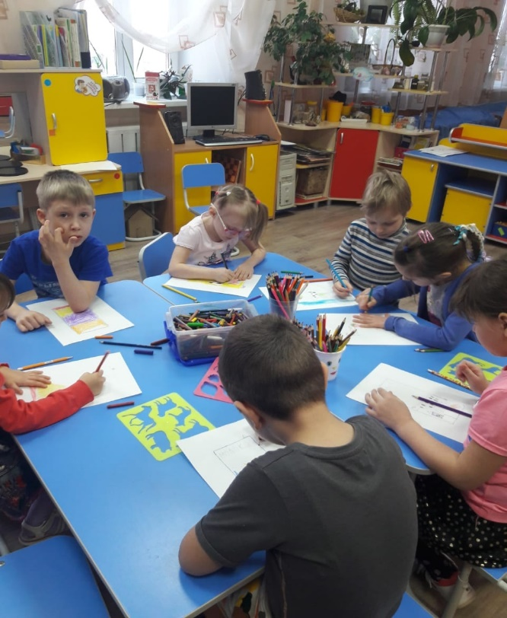
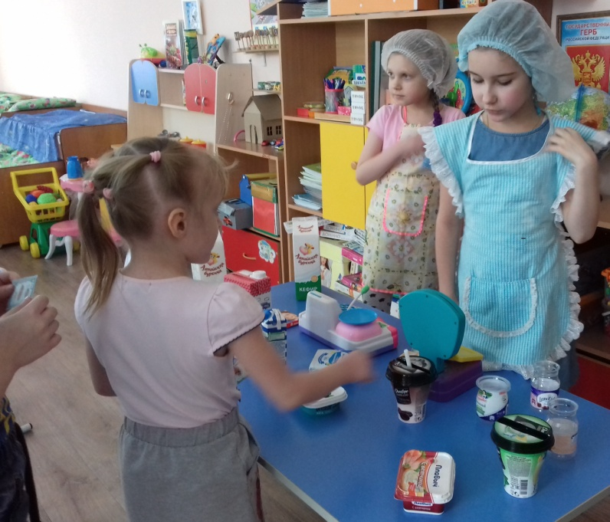

Этапы реализации проекта:

Подготовительный этап:
- Разработка плана реализации проекта;
- Создание развивающей среды;
- Подбор дидактических, подвижных и пальчиковых игр;
- Сбор информации о молоке и молочных продуктов;
- Памятки для родителей: «Интересные факты о молоке»,«Пейте дети молоко- будете здоровы».
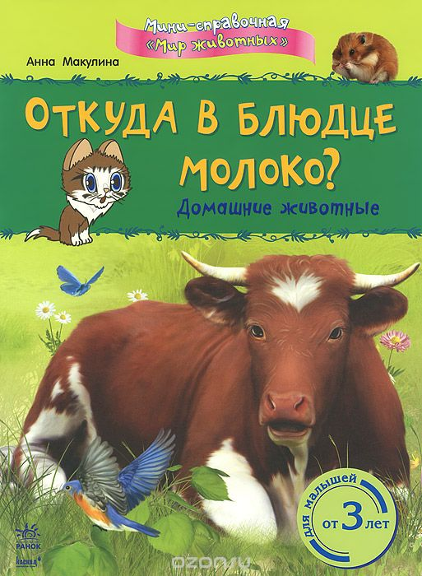
- Подбор художественной литературы, стихотворений, загадок, поговорок о молоке и молочных продуктах.
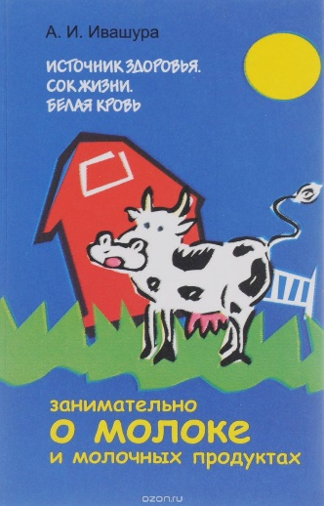
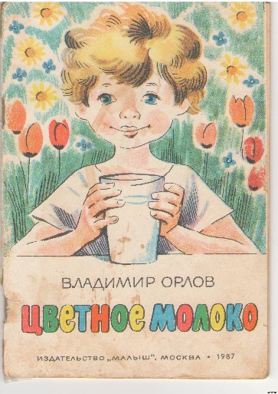

Основной этап:
Беседы с детьми: «Откуда берется молоко», «О пользе молока и молочных продуктов», «Какие домашние животные дают молоко», «Как молоко попадает к нам на стол?», «Какие блюда можно приготовить с молоком», «Что в молоке полезного»
Экспериментирование с молоком:
Опыт №1 Молоко имеет вкус и цвет»
Опыт №2 «Молочное волшебство»
Опыт №3 «Заквашивание молока»
Опыт №4 «Нежный творожок»
Опыт №5 «Молочные чудеса»
Чтение детям сказок, потешек.
Сюжетно-ролевая игра: «Магазин молочной продукции»
Дидактические игры: «Четвёртый лишний», «Я знаю пять названий»
Просмотр мультфильма: «Простоквашино»
Рисование на тему: «Я люблю молоко»
Чтение худ.литературы: О. Высоцкая «Корова», С. Маршак «Как старик корову продавал», Л.Толстой «О лягушке, которая попала в молоко», Д. Мамин-Сибиряк "Притча о Молочке, овсяной Кашке и сером котишке Мурке", сказки: «Крошечка - Хаврошечка», «Гуси лебеди».
Стихи, загадки, потешки, пословицы и поговорки.
Домашнее задание:Изготовление книжек-малышек «О пользе молока»

Заключительный этап:
Презентация книжек-малышек: «О пользе молока».
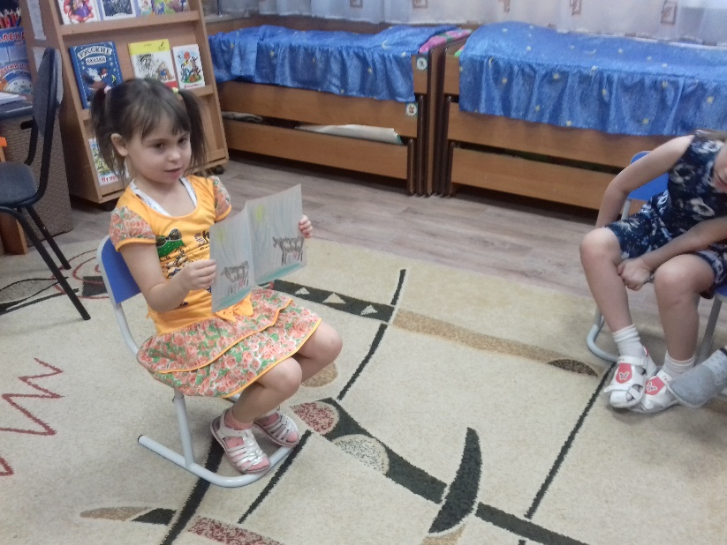

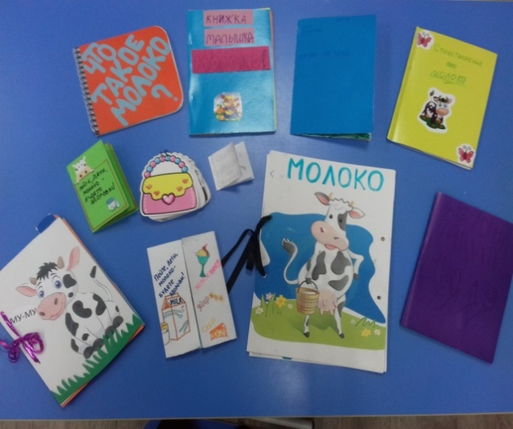
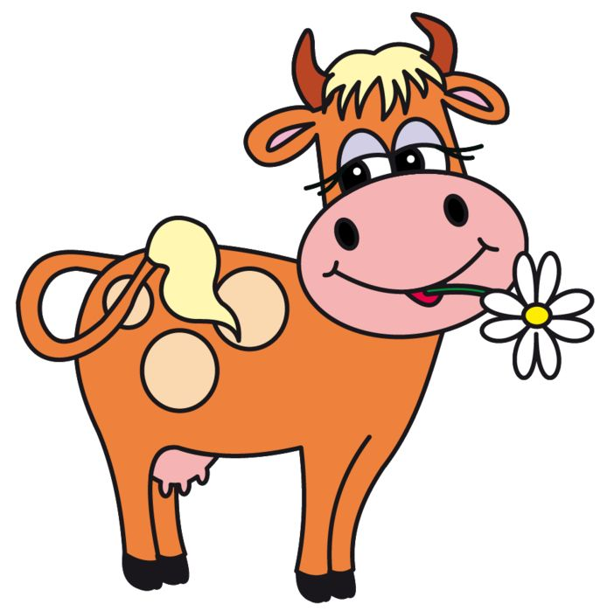

Результатыпроекта
Мы узнали:
- Из молока делают творог, сметану, сыр, йогурт, простоквашу;
- Из молока готовят разные блюд;
- Молоко привозят в магазин с молокозавода, где его перерабатывают и изготавливают молочную продукцию;
- В молоке много полезного: витамины, минеральные вещества, жиры, белки, углевод

Вывод:

Таким образом, такая проектная деятельность повысила интерес детей, и их родителей к здоровому питанию. Использование в работе исследовательского метода позволило детям в ходе экспериментов и практической деятельности находить ответы на интересующие их вопросы.

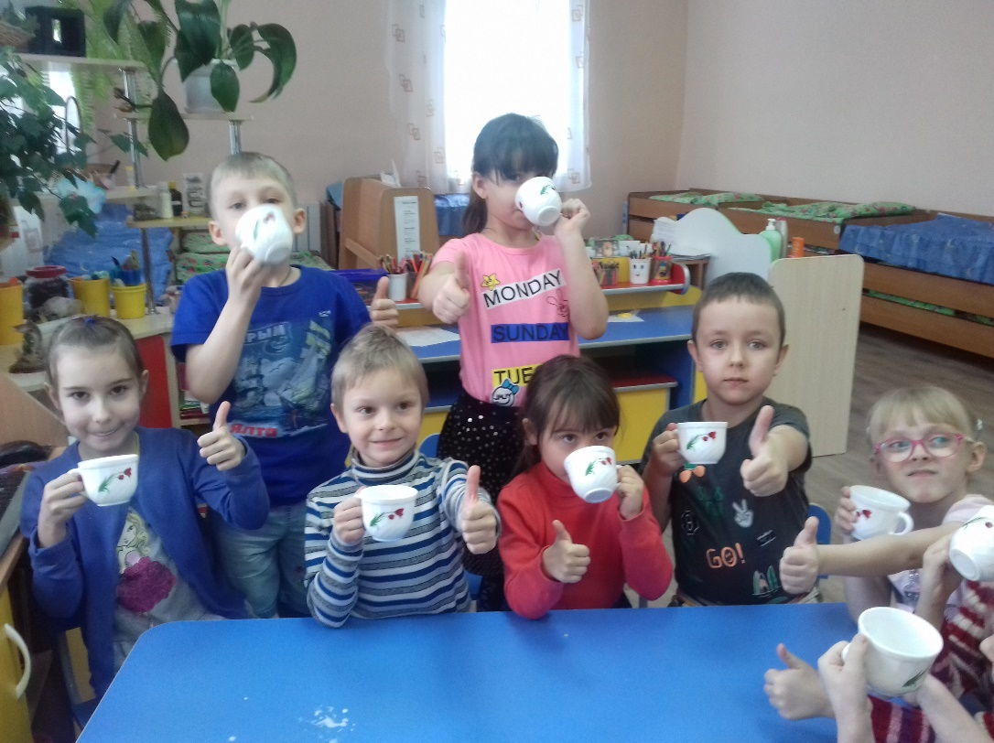

Приложение

Беседа повара с детьми: «О пользе молока и молочных продуктов»

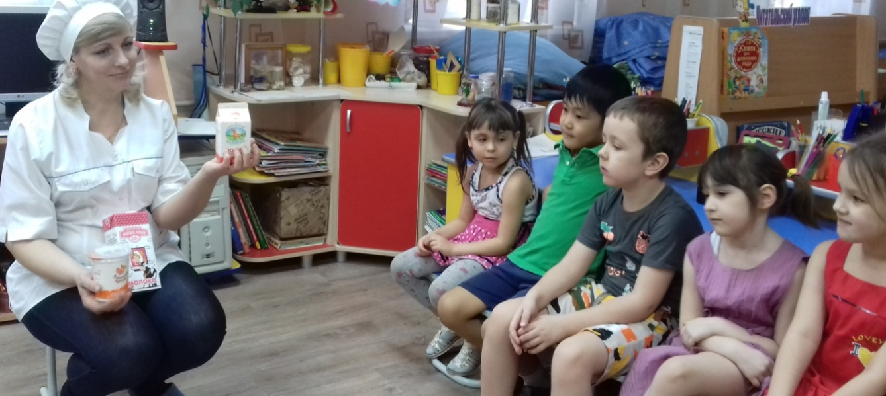

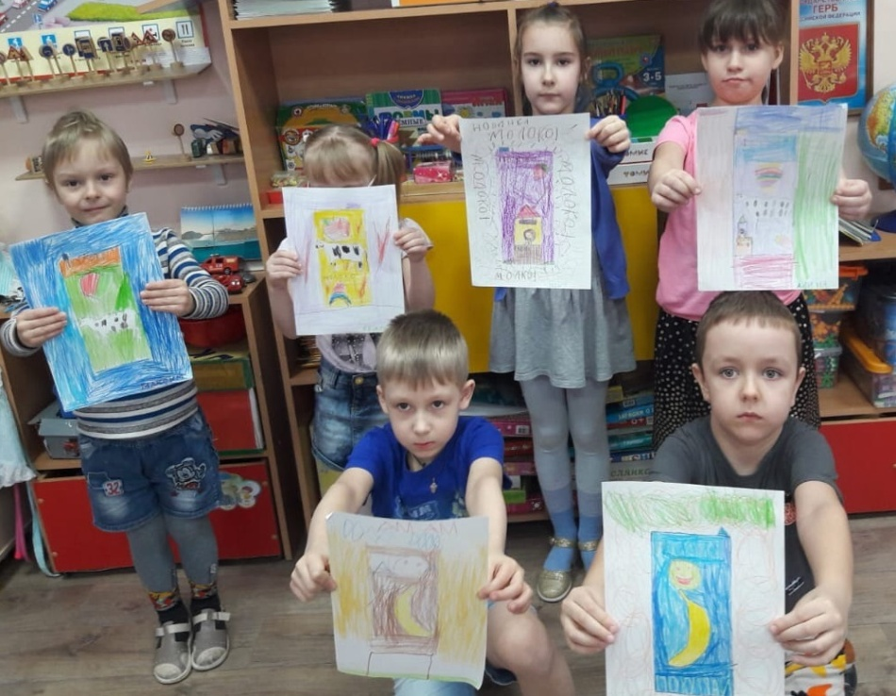

Опыт №1
Молоко имеет вкус и цвет.
Предложить детям рассмотреть молоко. Какого оно цвета ? (ответы детей). А теперь попробуйте молоко. Есть ли у него вкус? Какое оно на вкус?(ответы детей).
Вывод: у молока есть вкус и цвет.
Опыт №2
«Молочное волшебство».
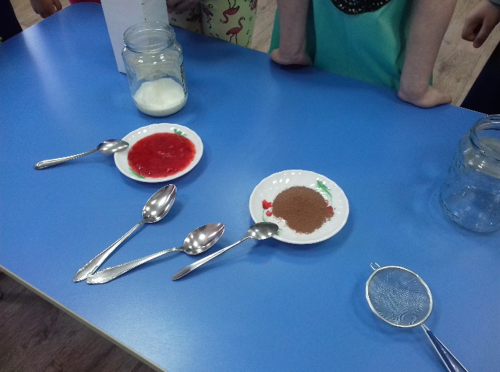
Разлить молоко по разным баночкам. В одно добавить какао а в другую ягоды.Что произошло с молоком?

Вывод: Молоко меняет цвет.

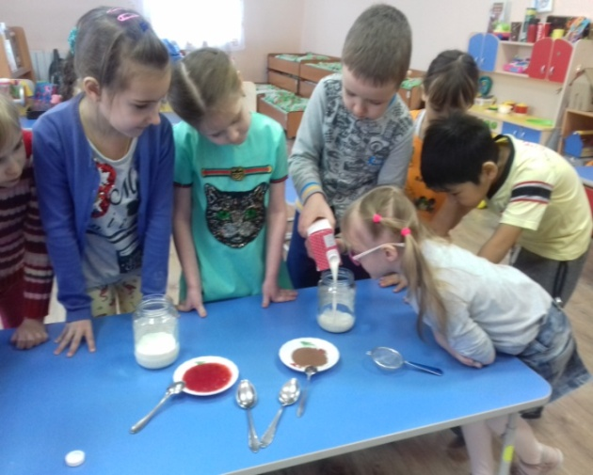

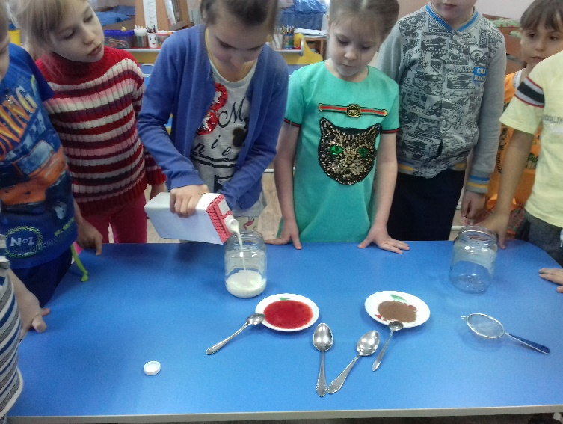

Опыт №3
«Заквашивание молока».
Налили в 2 банки свежего цельного молока. В одну банку положили корочку черного хлеба и поставили в тепло.
Молоко где был хлеб скисло быстрее.
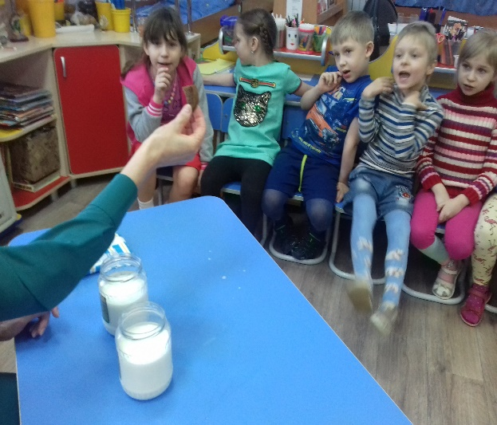
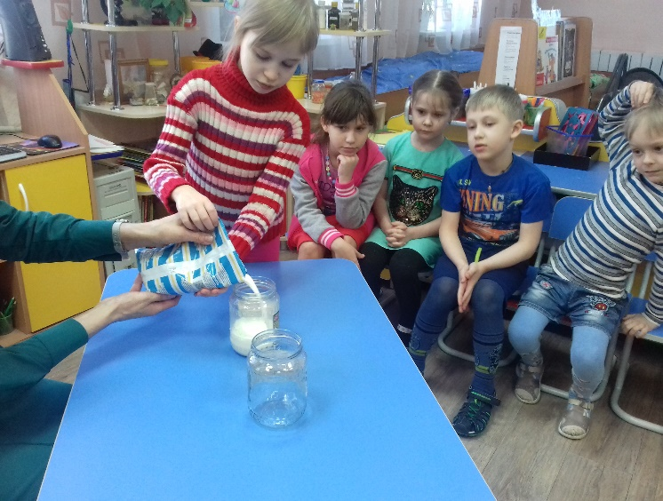

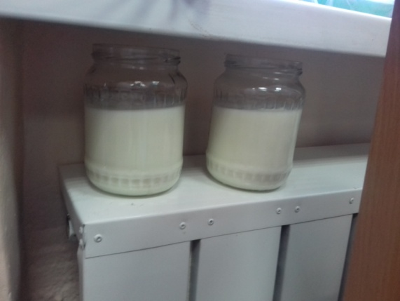
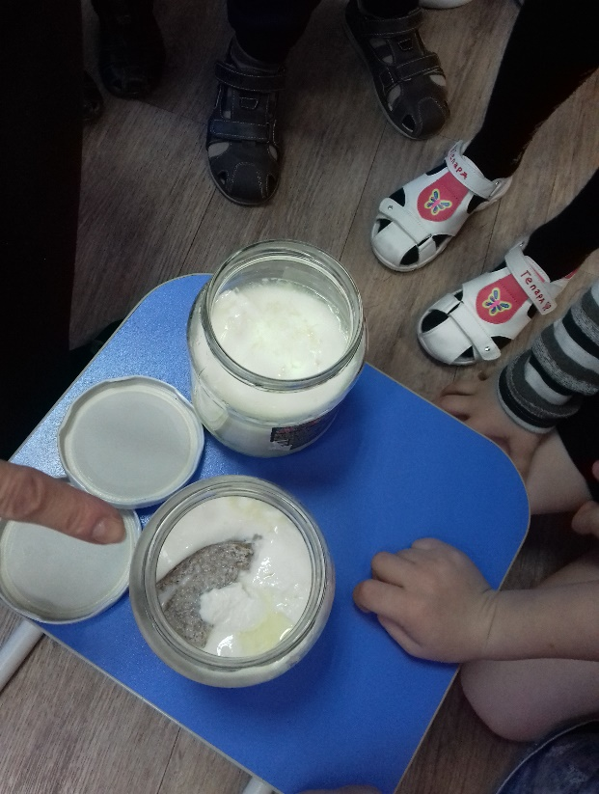

Опыт №4
«Нежный творожок».
У нас возник вопрос: Что будет с простоквашей, если ее еще больше нагревать? Поставили простоквашу на огонь, довели до кипения. В простокваше появились густые хлопья и отделилась желтая жидкость. Процедили через дуршлаг. Сыворотка стекла и осталась густая масса - творог.
Вывод: Что бы получить творог, нужно простоквашу нагреть до кипения и процедить.
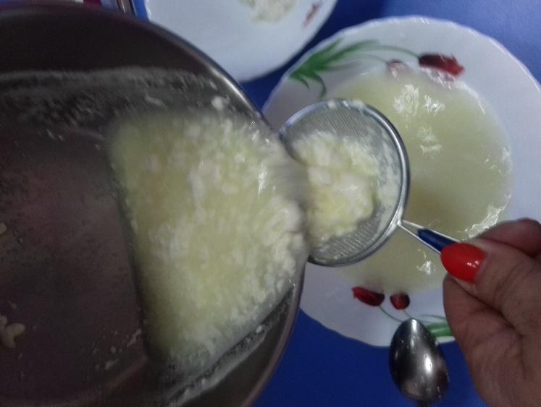
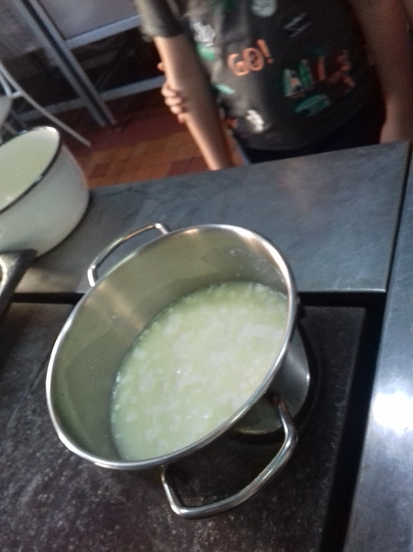

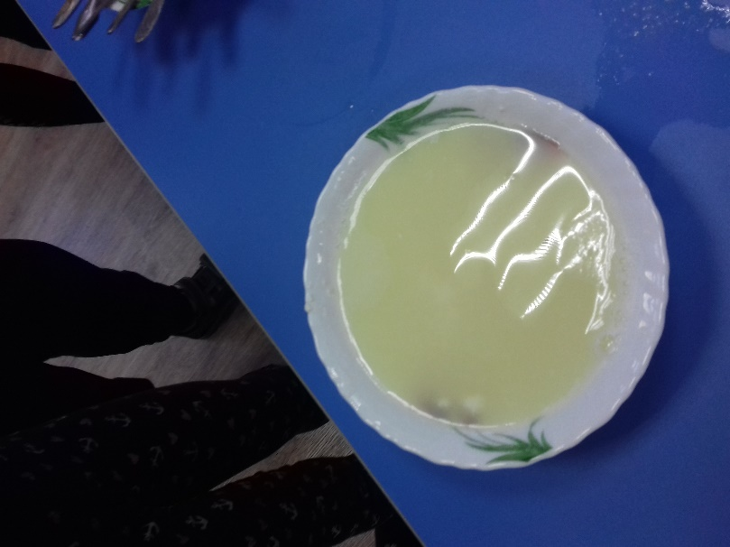
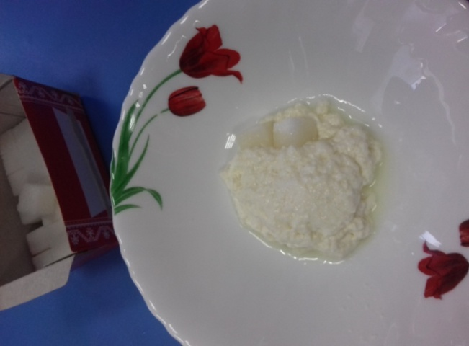
Опыт №5
«Молочные чудеса»
В простоквашу добавили банан, перемешали миксером.
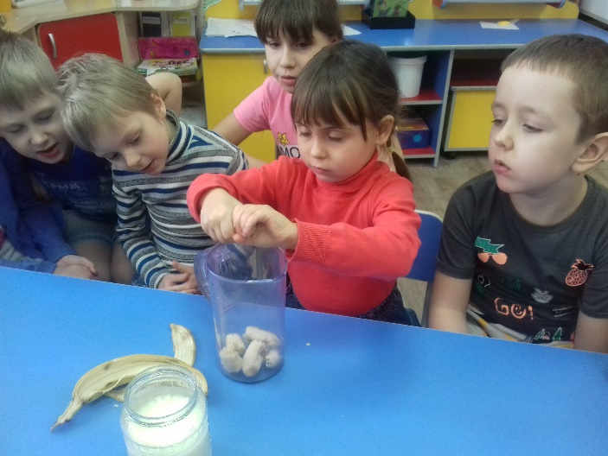
Вывод: Если в простоквашу добавить ягоды или фрукты, а потом взбить миксером, то получится йогурт.

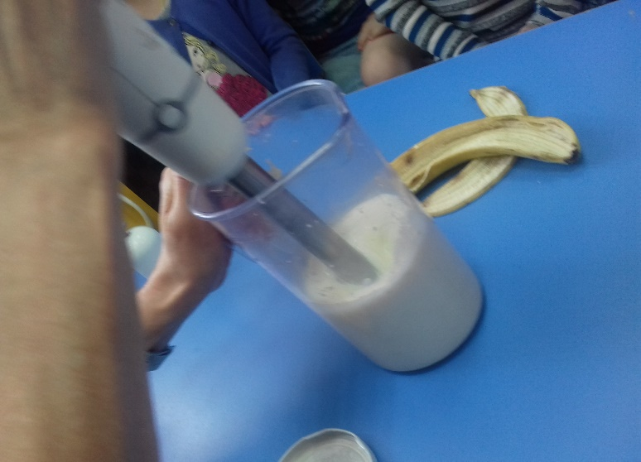

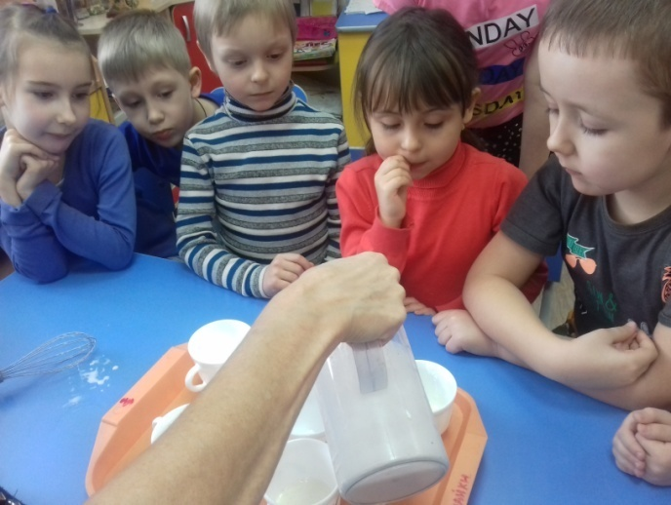

Сюжетно-ролевая игра

«Магазин молочной продукции»
Цель: Обобщать представления о профессии работников торговли, развивать навыки диалогической и монологической речи.
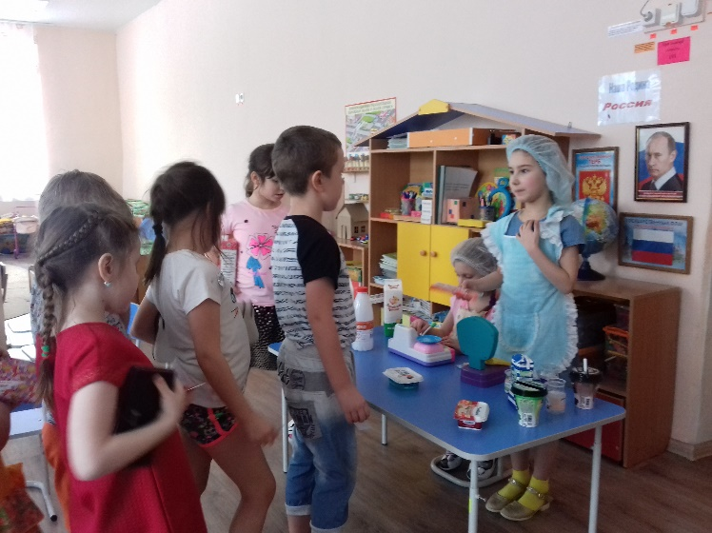
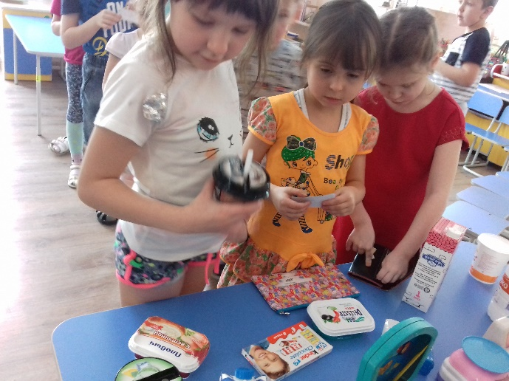

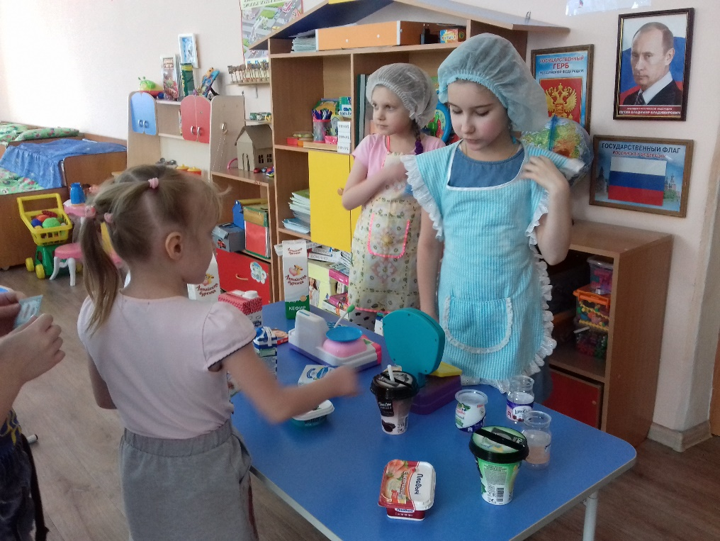

Рисование на тему:«Мое любимое молоко»
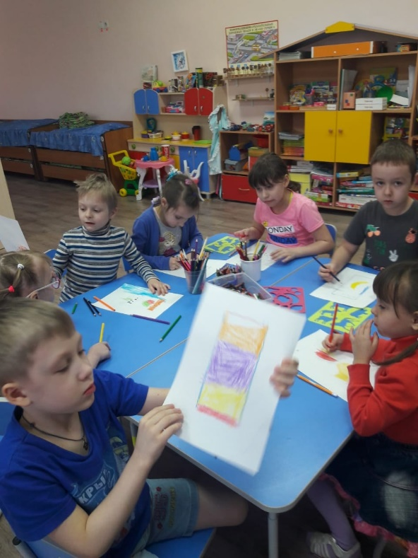
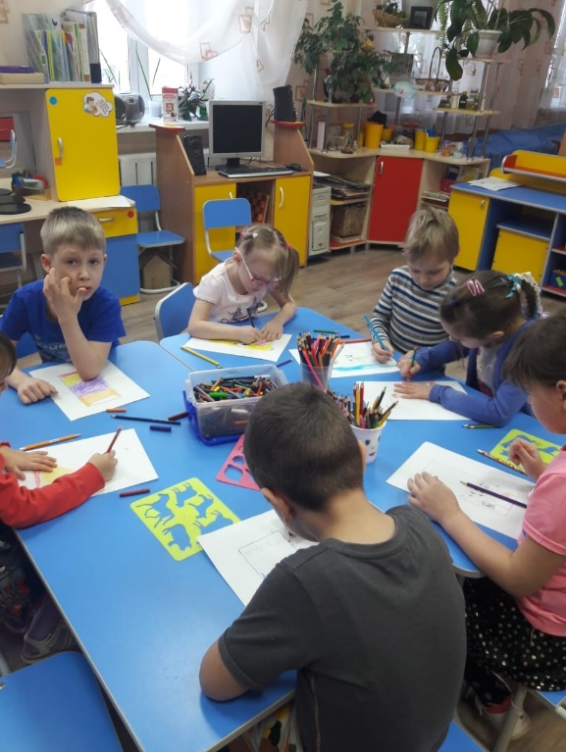

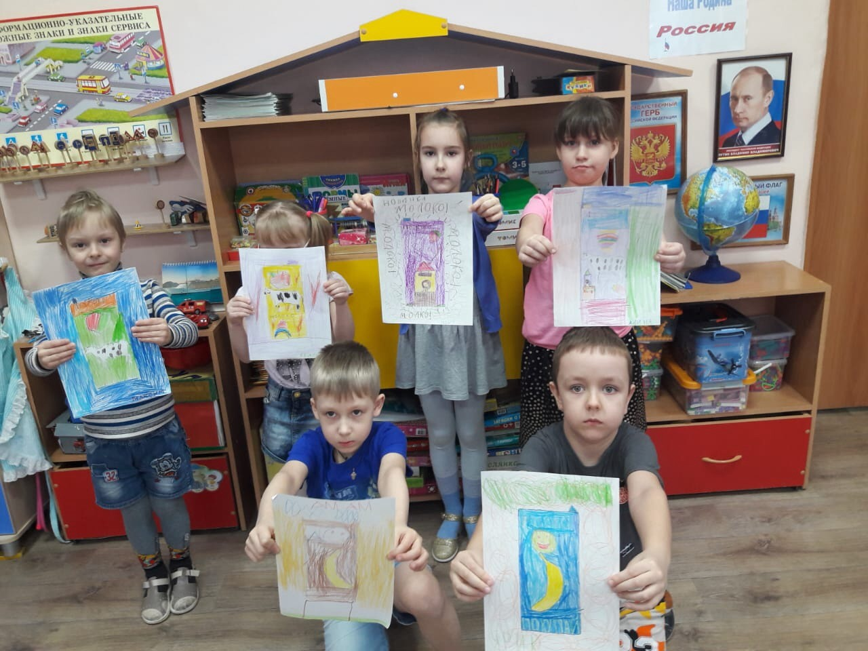

Использованная литература:

1.Веракса Н.Е., Галимов О.Р. Познавательно-исследовательская деятельность дошкольников. Для работы с детьми 4-7 лет. - М.: Мозаика-Синтез, 2015г.
2. Михайлова – Свирская Л.В. «Метод проектов в образовательной работе детского сада», 2017г.
3. Шапиро А.И. «Первая научная лаборатория. Опыты, эксперименты и беседы с дошкольниками.- М.: ТЦ Сфера; СПб.: Образовательные проекты, 2017г. (Библиотека воспитателя).
4. Ликум А. «Всё обо всём». Популярная энциклопедия для детей. Компания «Ключ – С». Филологическое общество «СЛОВО» ТКО АСТ- М., 2015г.
5. Мурзакаев Ф.Г. «Здоровый образ жизни - залог здоровья». - М.: «Семейная библиотека», 2016г.
6.Степанов В. П. «Русские пословицы и поговорки от А до Я».: - М.: Издательство «Линка-Пресс», 2014г.
7. Дубровин И. С. «Все об обычном молоке». - Самара: Изд. «Учебная литература»: 2016г.

